# USER GUIDE INSTRUCTION



**APLIKASI PEMBAYARAN SPP**

**SMK MAHARDHIKA**

1. Login

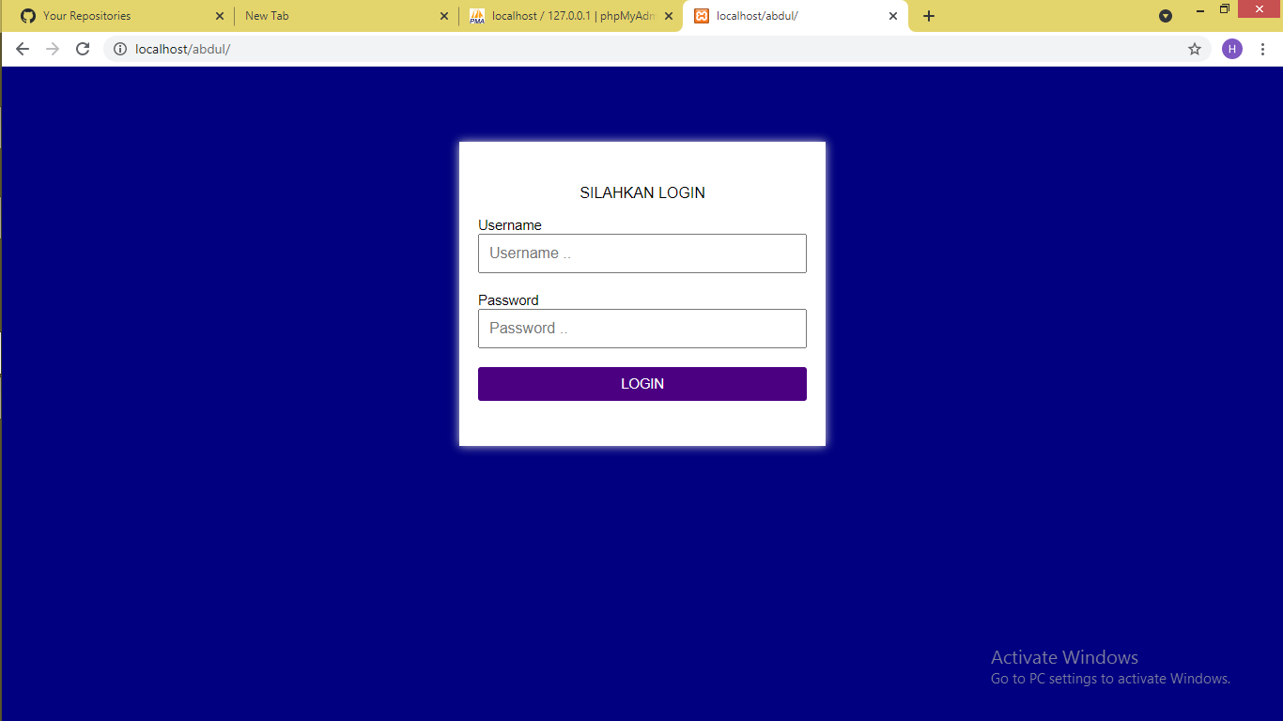

Gambar diatas merupakan tampilan untuk login.

* Ketikkan username dan password, pastikan username dan password benar, jika salah maka akan tampilan login akan seperti pada gambar dibawah :

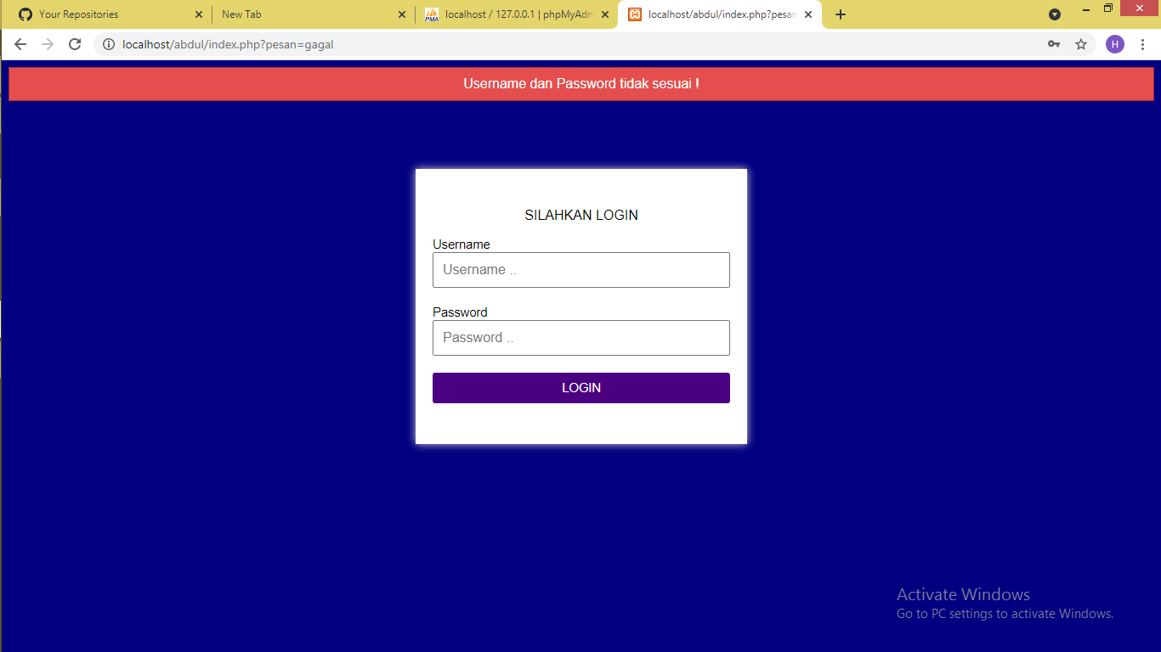

2. Dashboard Admin

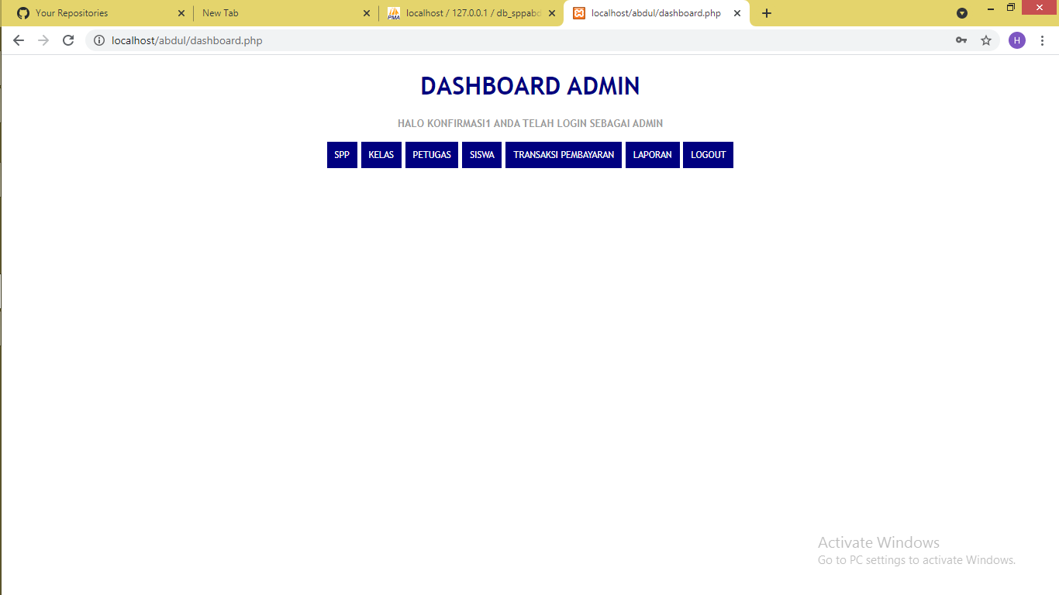

Gambar diatas merupakan tampilan jika anda login sebagai admin, terdapat spp, kelas, petugas, siswa, transaksi pembayaran da laporan. Dalam spp, kelas, petugas, siswa terdapat fitur tambah, hapus dan edit.

* Tambah

Jika anda ingin menambah suatu data anda bisa meng-klik salah satu icon(spp, kelas, petugas, siswa) jika sudah meng-klik salah satu, anda akan dialihkan ke halaman data tersebut lalu anda bisa meng-klik tambah dan anda bisa langsung mulai menambahkan data yang anda inginkan.

* Edit

Jika anda ingin mengubah suatu data anda bisa meng-klik salah satu icon(spp, kelas, petugas, siswa) jika sudah meng-klik salah satu icon-nya, anda akan dialihkan ke halaman data tersebut lalu anda bisa meng-klik edit dan anda bisa langsung mulai mengubah data yang anda inginkan.

* Hapus

Jika anda ingin menghapus suatu data anda bisa meng-klik salah satu icon(spp, kelas, petugas, siswa) jika sudah meng-klik salah satu icon-nya, anda akan dialihkan ke halaman data tersebut lalu anda bisa meng-klik hapus dan anda bisa langsung klik hapus.

* Transaksi pembayaran

Jika anda meng-klik transaksi pembayaran, anda bisa memasukkan nisn siswa, jika siswa tersebut sudah melakukan transaksi maka data nya sudah dipastikan terdaftar seperti gambar dibawah ini :

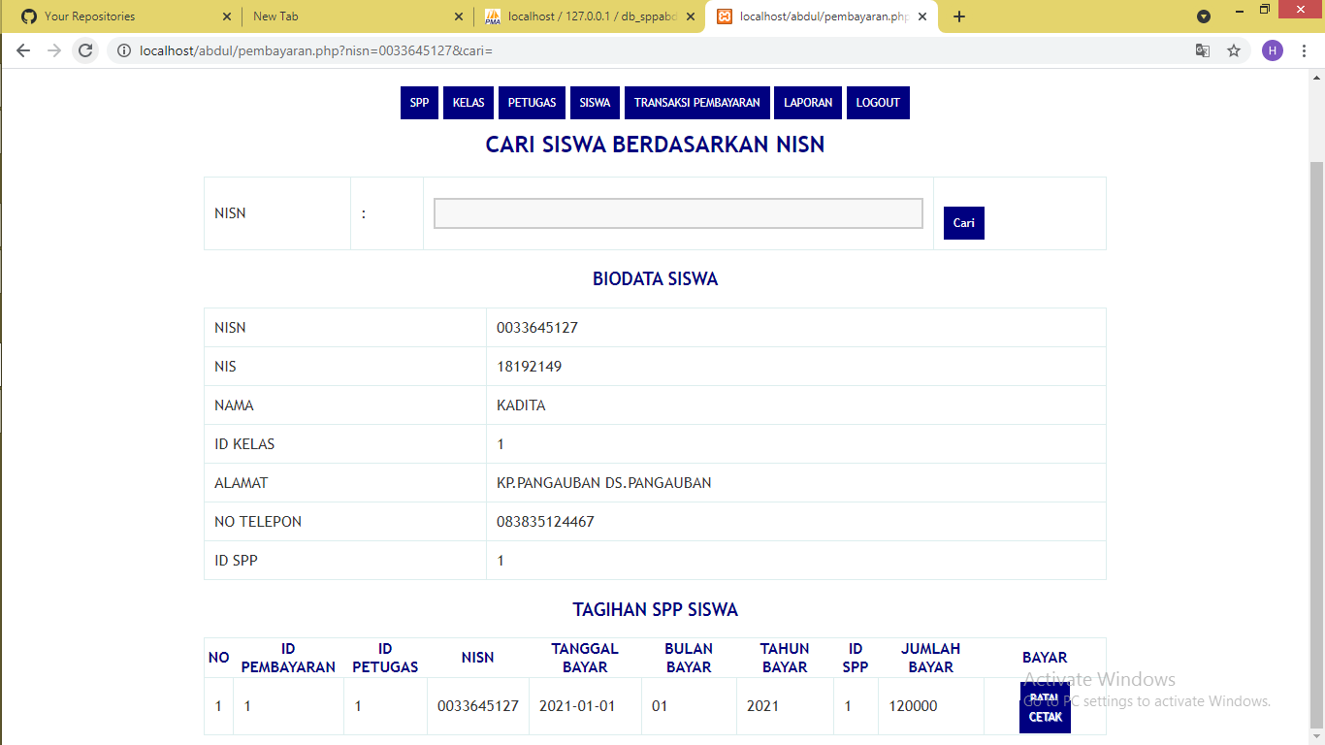

* Laporan

Jika anda ingin mencetak anda bisa klik laporan lalu anda masukan tahun bulan dan tanggal setelah itu klik ekspor ke word makan akan tampil seperti ini (untuk yang sudah melakukan transaksi maka data nya akan muncul jika belum melakukan transaksi maka tabelnya akan kosng) :

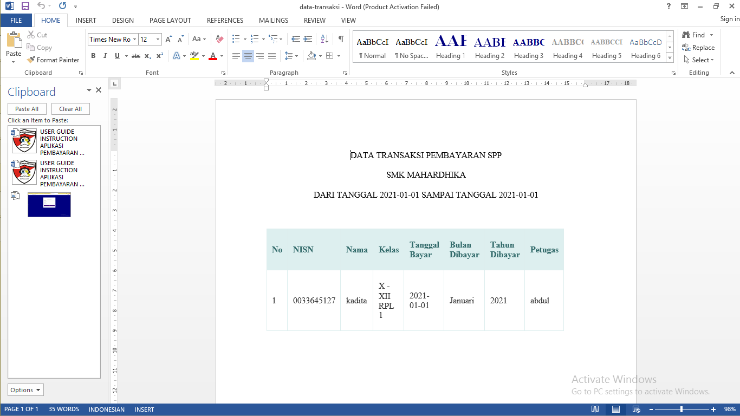

2. Dashboard Petugas

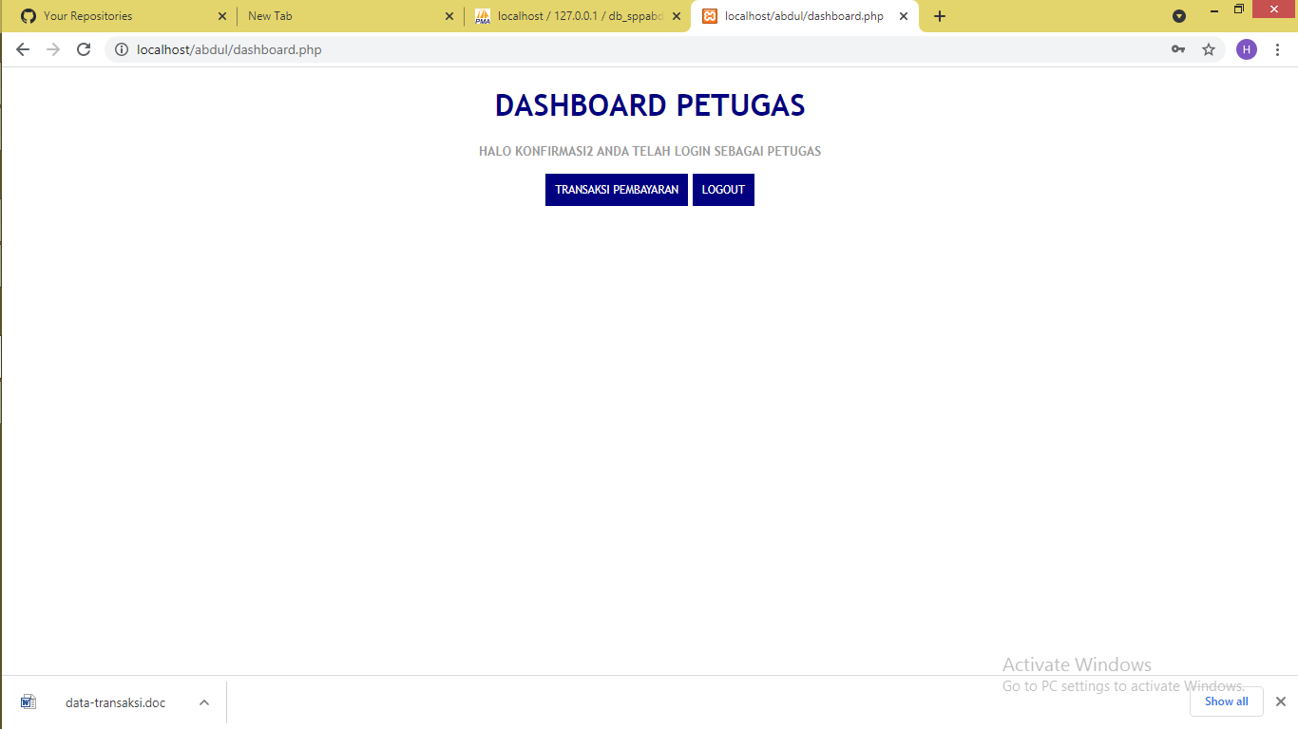

Gambar diatas merupakan tampilan jika anda login sebagai petugas. Cara mengakses transaksi pembayaran pada petugas sama hal-nya seperti pada diatas( hal. Dashboar admin).